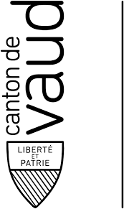 | Etat de Vaud – DEF  Direction générale de l’enseignement obligatoire  Etablissements primaires  Pestalozzi et Edmond-Gilliard  1401 Yverdon-les-Bains |  | 2P  “Prénom”  "classe"

IMMERSION
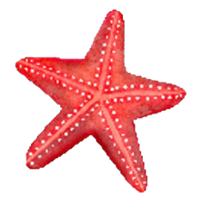
X | Je souffle hors de l’eau pour faire des vagues
O | Je souffle dans l’eau pour faire des bulles
- | Je mets la tête sous l’eau
GLISSE ET FLOTTAISON
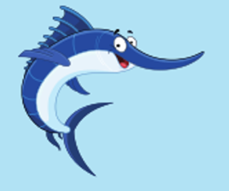
/ | Sur les escaliers je me déplace comme un crocodile
X | Je saute dans le cerceau vertical comme un dauphin
X | Dans le bassin, je me déplace en sautant comme une grenouille

SAUTS
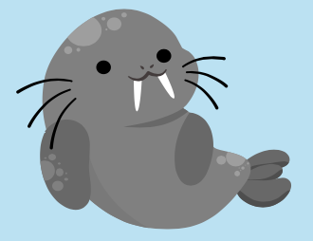
Depuis le bord, je saute dans le petit bassin
Depuis le bord, je saute dans le petit bassin en mettant la tête sous l’eau
Depuis le bord, je saute dans le petit bassin en passant dans le cerceau horizontal

BONNES HABITUDES
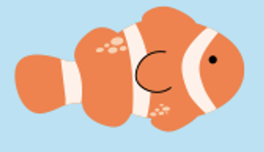
Avant de me baigner, je prends une douche calmement
Hors de l’eau, je me déplace en marchant
Je ne crie pas dans les douches et pendant la leçon

X | Réussi | / | Entraîné | o | Absent | - | Non essayé

